《让科幻成真》VCR
第一部分：月球/月球车/VR/科幻电影等相关素材混剪
开场月球相关的环境镜头，可配上月球车、概念车在虚拟场景等镜头，需要体现奥迪元素；
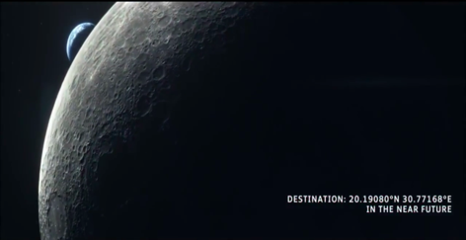 | 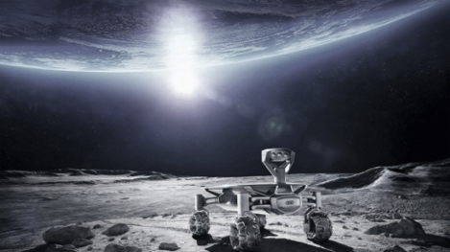 | 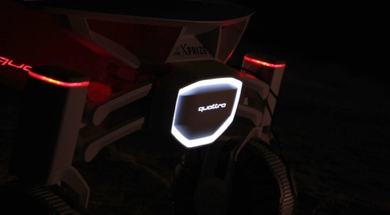

后面尽量选择更明亮有内容一些的素材，比如CES VR游戏的场景/钢铁侠/蜘蛛侠的科幻电影，同样可以搭配概念车在虚拟场景的镜头，营造出很科幻，甚至梦幻的感觉，也要有奥迪元素。
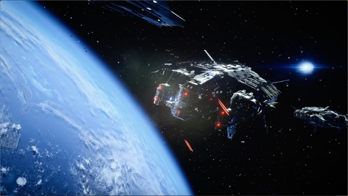 | 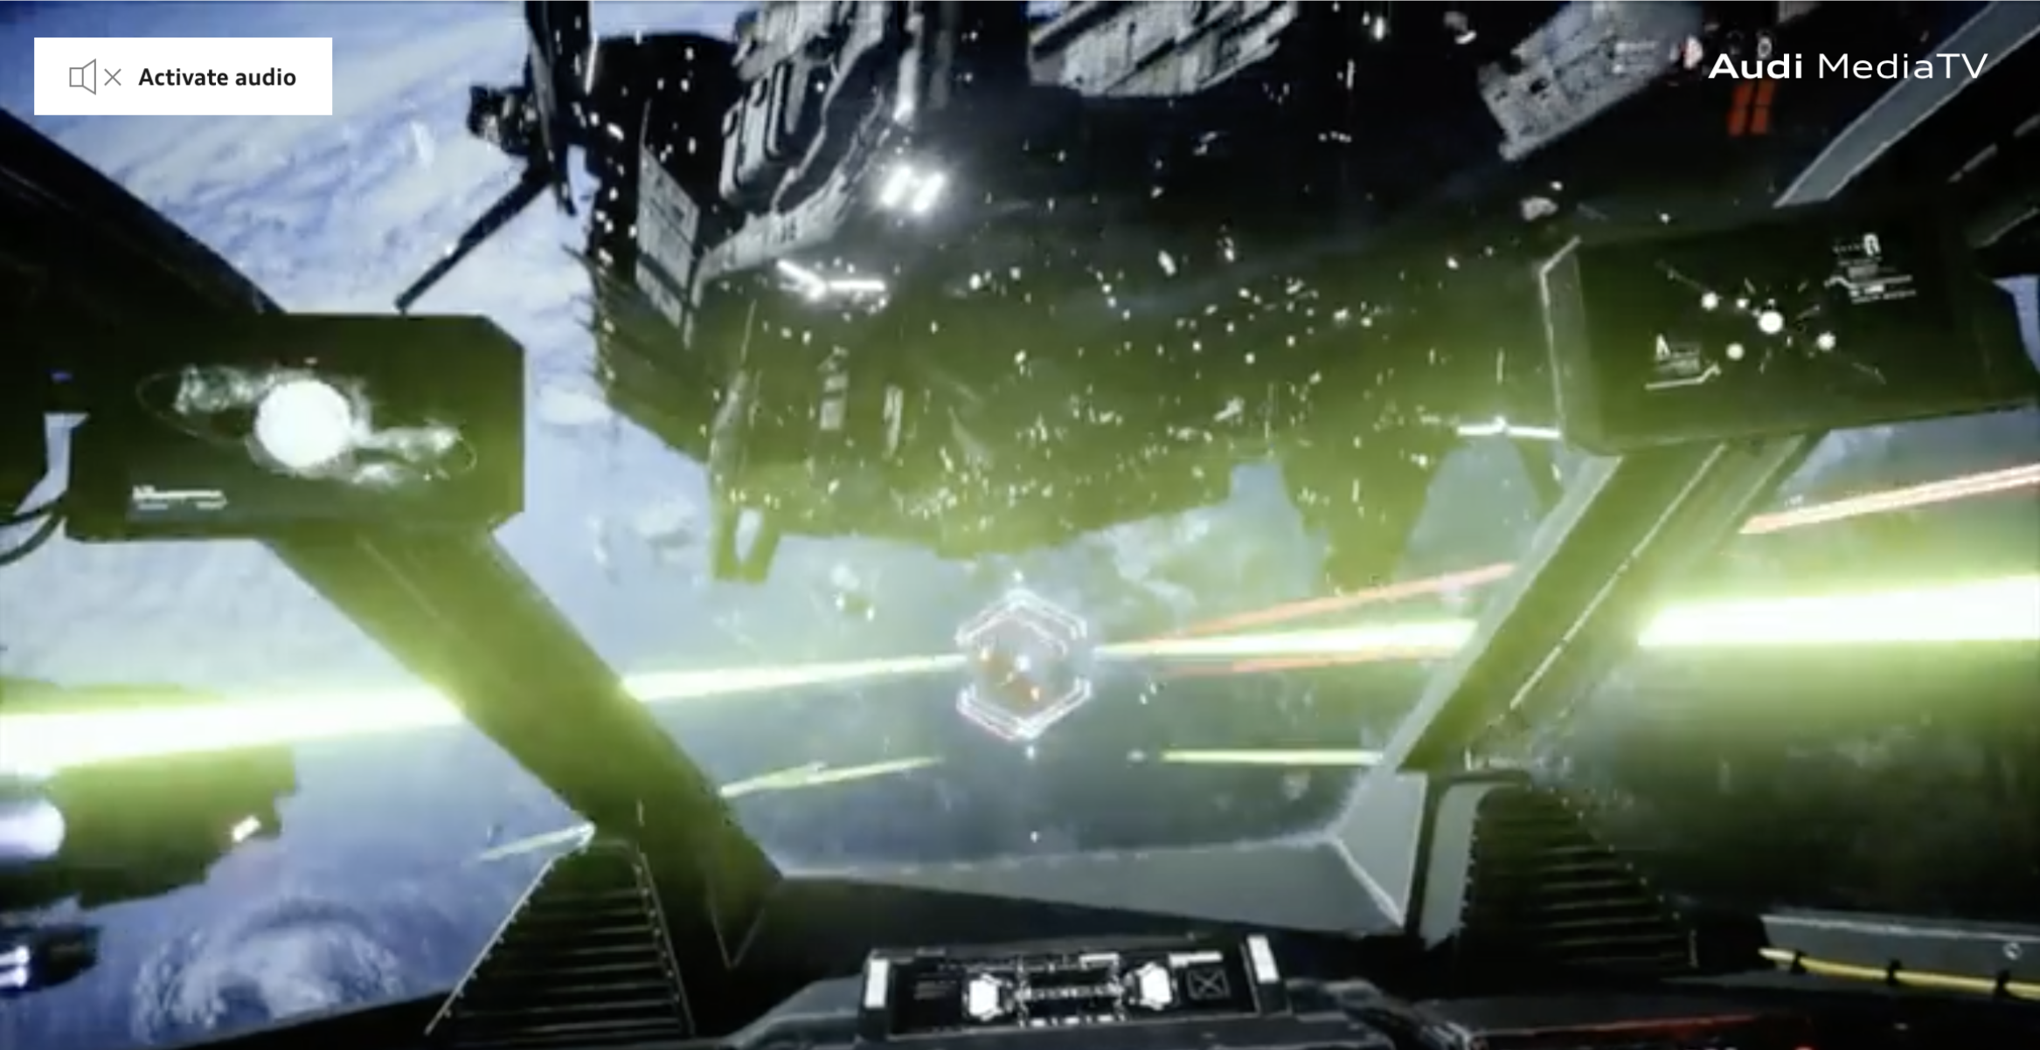 | 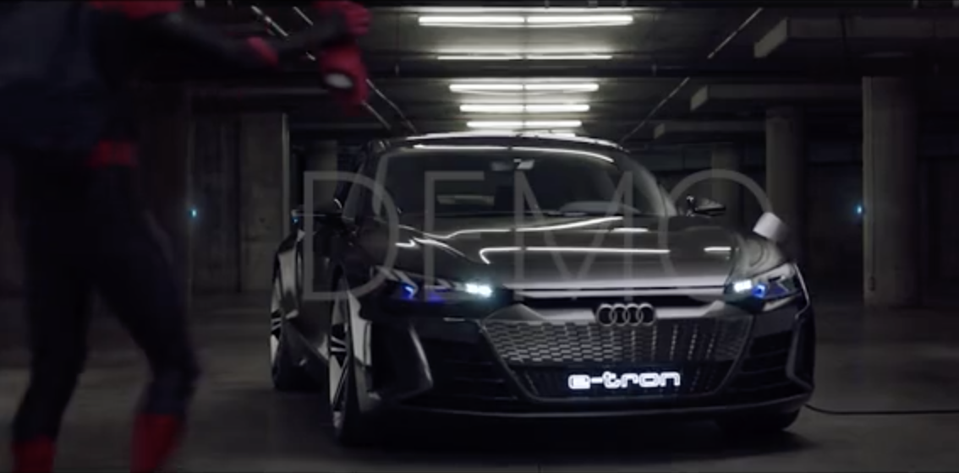

后半部分：
概念车路跑、人、生活方式的镜头，让人感觉到概念车进入现实，为用户带来了未来体验；
多选用凸显生活方式丰富的相关镜头素材；
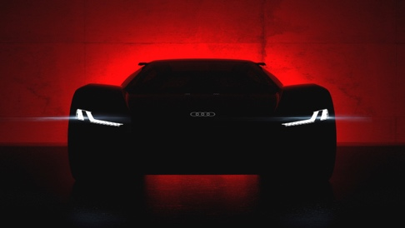 | 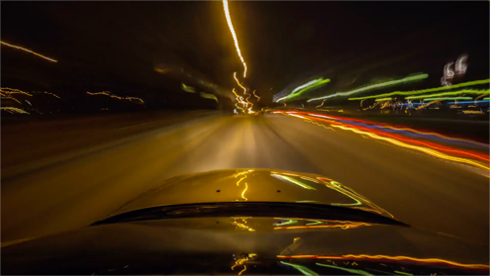 | 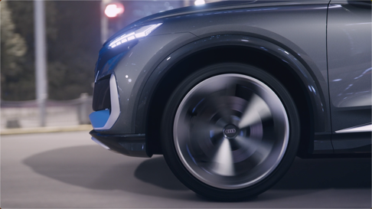

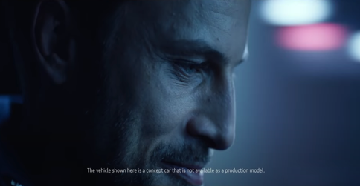 | 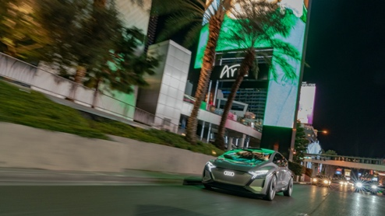 | 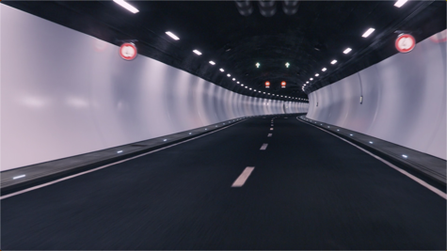

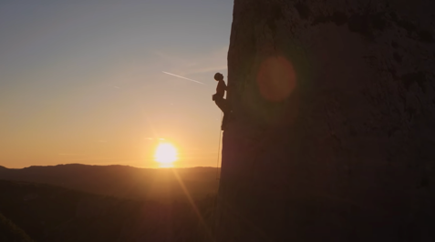 | 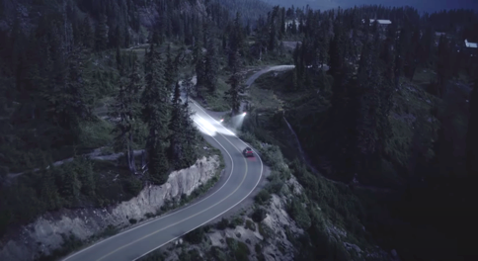 | 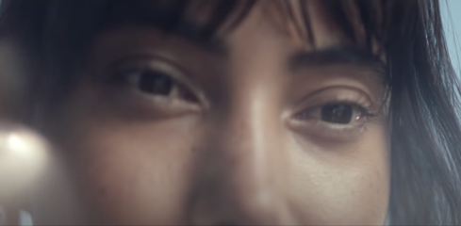

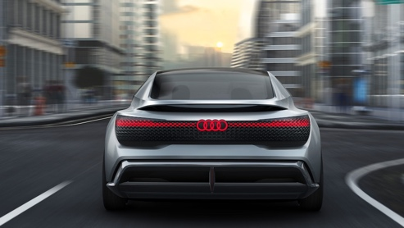 | 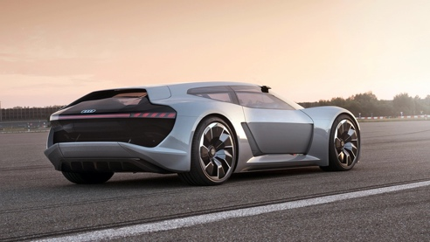 | 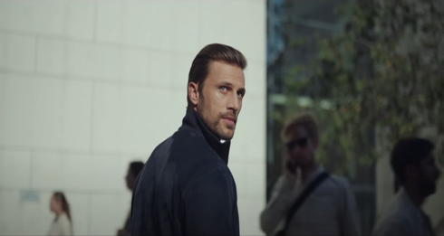

最后字幕落在：奥迪 让科幻成真

